Задание 1
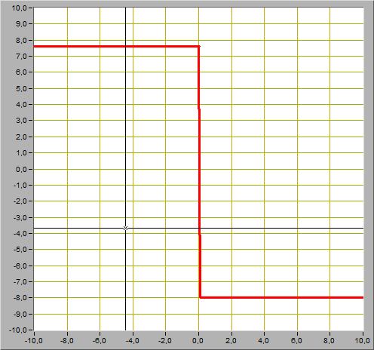
U_{вых+}=7,5В
U_{вых-}=-8В

Uвх переключение = 0 В
U_{пор}=0В

Uвх переключения =-2,5В
U_{пор}=-2,5В
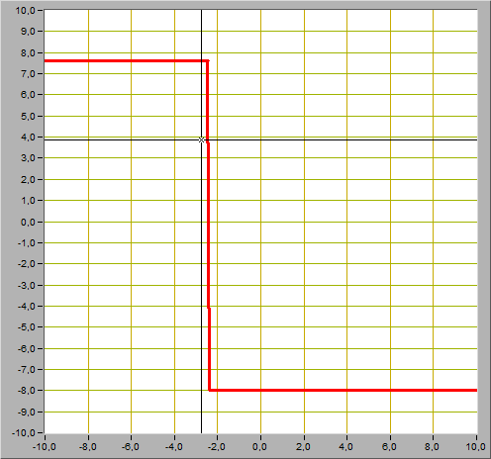

Uвх переключения = 1,7В
U_{пор}=1,7В
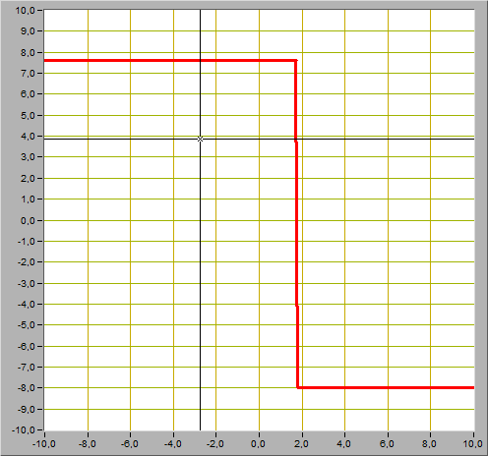

Задание 2
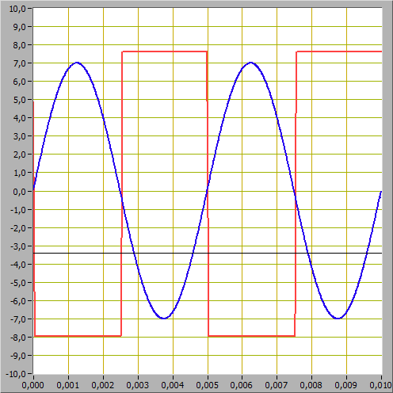
U_{пор}=0В

U_{пор}=-5В

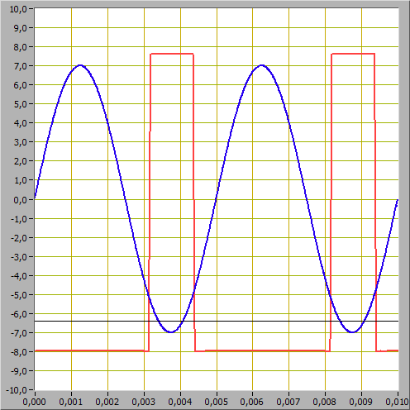

U_{пор}=5В

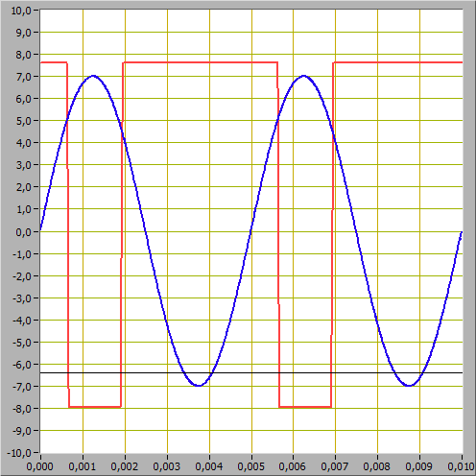

Треугольная
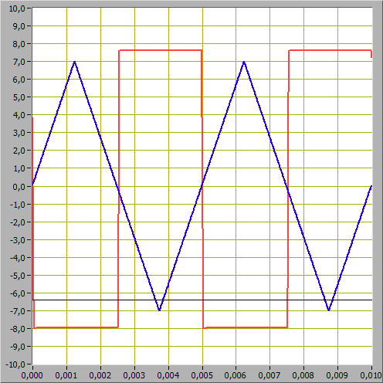

Прямоугольная

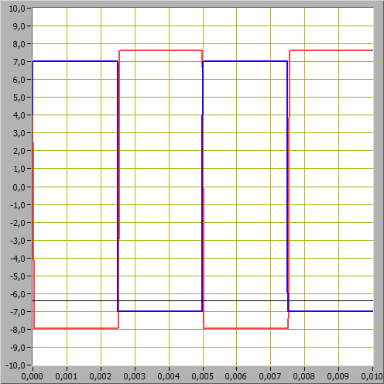

Пилообразная

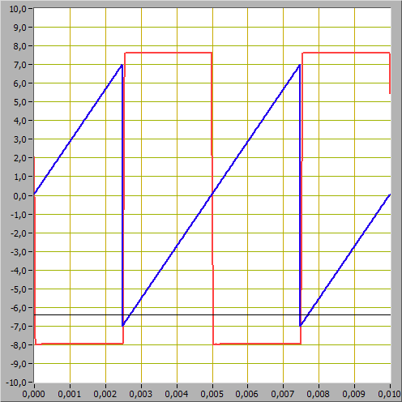

Задание 3
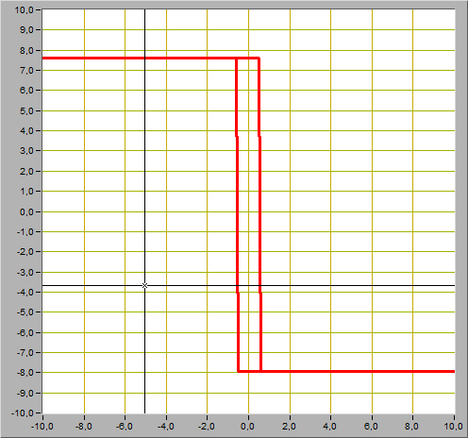

Uсм=0В
U_{вых+=}=7,6В
U_{вых-}=-8В
U_{ср}=0,55В
U_{от}=-0,6В

Uср=0,578В

Uот=-0,61В

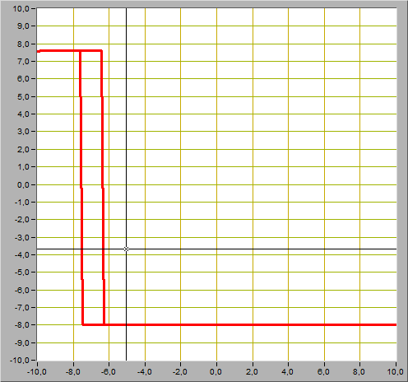
Uсм=-10В
U_{вых+=}=7,6В
U_{вых-}=-8В
U_{ср}=-6,4В
U_{от}=-7,6В

Uср=-6,35 В

Uот=-7,54 В
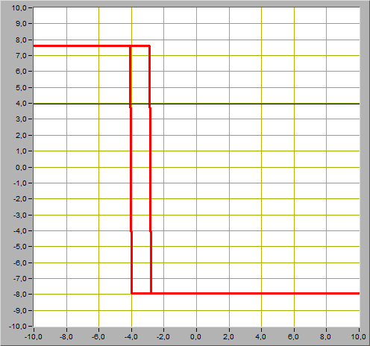

Uсм=-5В
U_{вых+=}=7,6В
U_{вых-}=-8В
U_{ср}=-2,8В
U_{от}=-4,0В

Uср=-2,89 В

Uот=-4,07 В
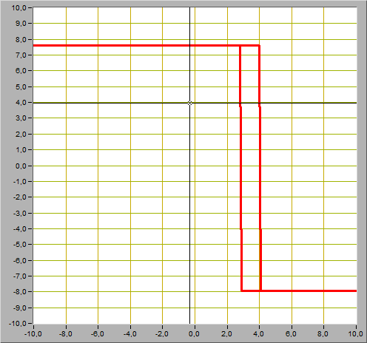

Uсм=5В
U_{вых+=}=7,6В
U_{вых-}=-8В
U_{ср}=4,0В
U_{от}=2,8В

Uср=4,04 В

Uот=2,85 В
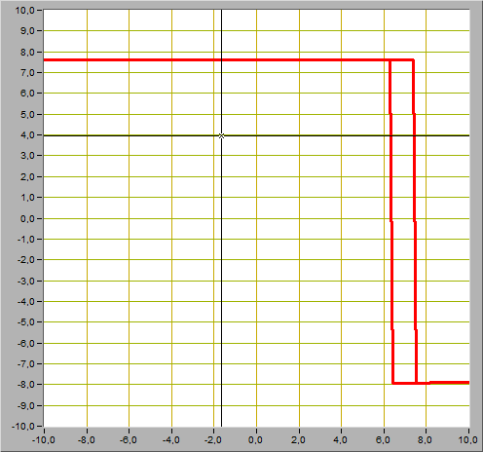

Uсм=10В
U_{вых+=}=7,6В
U_{вых-}=-8В
U_{ср}=7,5 В
U_{от}=6,3 В

Uср=7,35 В
Uот=6,32 В

Задание 4
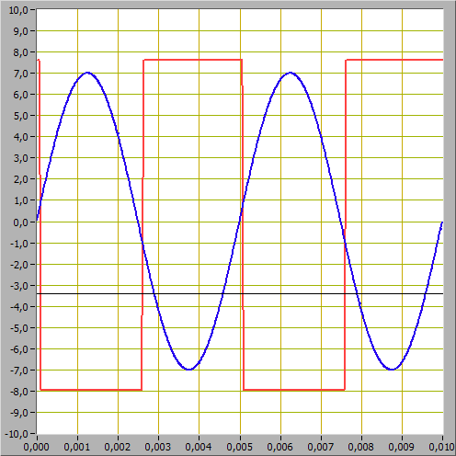
Uсм=0В

Uср=0,6 В
Uот=-0,6 В

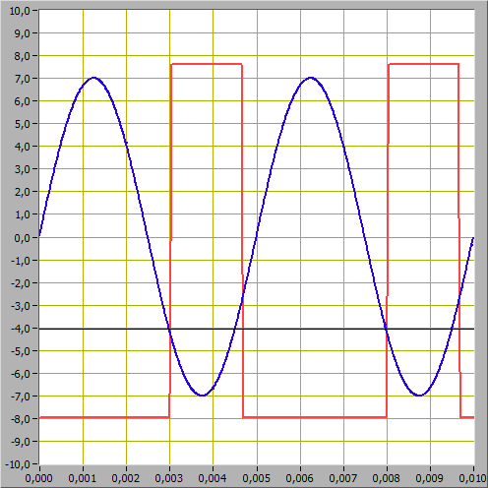
Uсм=-5В
Uср=2,8 В
Uот=-4,0 В

Треугольная
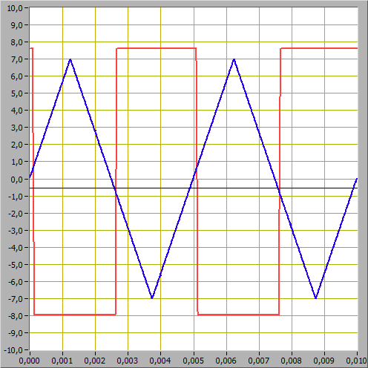

Прямоугольная
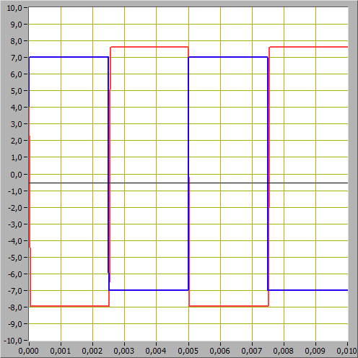

Пилообразная
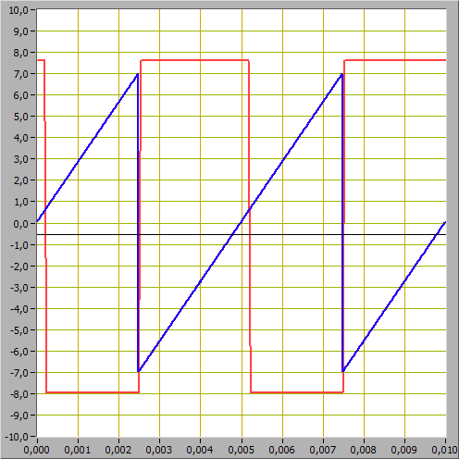
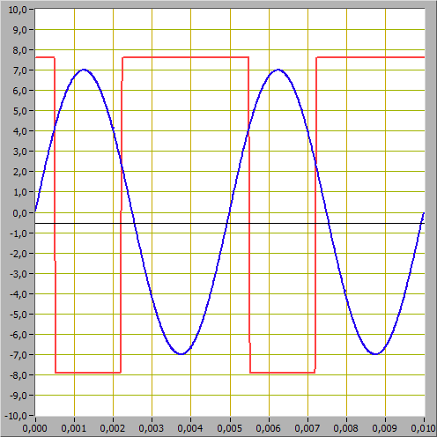
Uсм=5В
Uср=4,0 В
Uот=2,8 В

